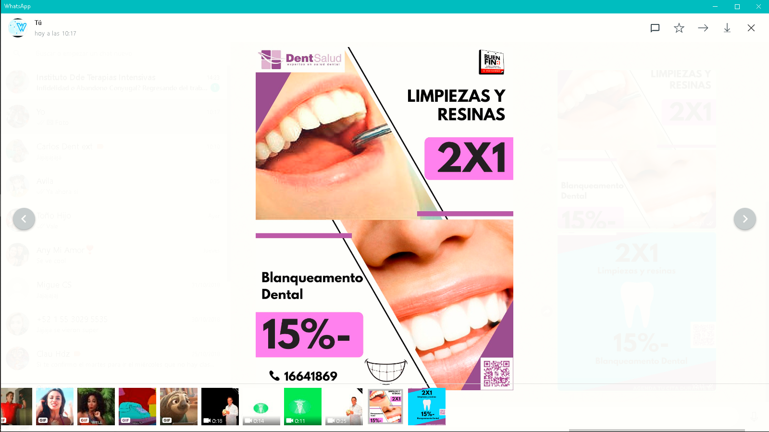

ME FALTA AGREGAR ESTA

4x3 cuando se hacen todas te parece

Te regalamos la extracción de una muela del juicio al sacarte las 4